《实验专题复习》——气体的净化和检验
[课前自主复习]： 班级_________姓名__________
1、常见气体的检验：
气体 | 检验方法 | 现象
CO₂ | 通入______________中 | 溶液变___________
H₂O | 通入白色的_______________固体中 | ______色固体变为______色
NH₃ | 通过一张________________________试纸 | 试纸变_______色
SO₂ | 通入___________________中 | 溶液_______________
CO | 点燃，并在火焰上方罩一个干冷的烧杯，一段时间后再向烧杯中倒入澄清石灰水 | 火焰呈_____色，烧杯内壁________,澄清石灰水______。
CO | 通入灼热的氧化铁固体中，并将产生的气体通入澄清石灰水中 | ______色固体变_____色，澄清石灰水变__________。
H₂ | 点燃，并在火焰上方罩一个干冷的烧杯，一段时间后再向烧杯中倒入澄清石灰水 | 火焰呈_____色，烧杯内壁_________,澄清石灰水________。
H₂ | 通入灼热的氧化铁固体中，并将产生的气体通入无水硫酸铜中 | ______色固体变_____色，无水硫酸铜变__________。
2．用图1仪器回答：
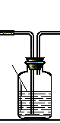
①洗气：除去ＣＯ_{２}中的水蒸气，装置内应盛的物质是________，气体应从________端通入。
（1）
A
B
②检验：证明ＣＯ中含有ＣＯ_{２}，装置内应盛___________________ ，要除去ＣＯ_{２}最好盛______________ , 气体应从________端通入。
③贮气：排空气法收集Ｈ_{２}时，气体从________端通入；排水法收集Ｏ_{２}时，瓶内先装满水，气体从________端通入；若要用水将装置中的Ｏ_{２}排出进行实验，水应从________端通入。
④量气：要测量气体体积，还需要用到的一种仪器是________，测量时瓶内先装满水，气体从________端通入，该法适用于测量________气体（填化学式）的体积。
【教学过程】
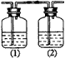
将上述装置再作变换。增加一个装置，如图2［（1）或（2）也可换为U形管）］。回答下列问题：
①实验室用Zn和稀盐酸制备Ｈ_{２}，要得到干燥纯净的Ｈ_{２}，（1）中应盛________，（2）中应盛________
②若混合气体为ＣＯ_{２}和Ｈ_{２}Ｏ（气）的混合气体，要分别证明它们的存在，（1）中应盛________，（2）中应盛________，各导管口的连接顺序为___________________________________。
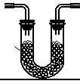
（1）
A
B
（2）
C
D
【小结】当混合气体中有水蒸气时，一般检验水蒸气在操作的________________,除去水蒸气在操作的_____________。
例1、某课外小组的同学们收集了一含有CO和CO₂的废气，为了确认这种废气的组成，他们在实验室按图1中装置进行了实验：
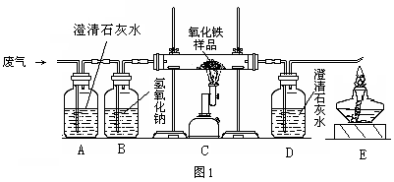
（1）B装置中盛放足量浓氢氧化钠溶液，其作用是 _________________________________。
（2）C装置中发生的化学方程式是______________________________。
（3）A装置和D装置完全相同，其作用的不同之处是__________________________________。
(4)酒精灯点燃的顺序是_______________,熄灭的顺序是____________________。
（5）该小组同学认为废气中的一氧化碳可以利用，于是设计如图2装置除去废气中的二氧化碳，并收集一瓶一氧化碳，准备进行后续的探究。其中最合理的装置是_______，瓶内盛放的液体是______________。
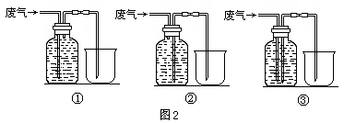
例2、甲、乙两同学利用下面装置测定铜和氧化铜的混合物中铜元素的质量分数。回答问题：
①A中可观察到的现象 ________________ ，化学方程式 _________________ 。
②B装置作用 _______________ ；C装置作用 _________________ 。
③D装置中铜和氧化铜总质量为10克，充分反应后，E装置的质量增加1.8克，则原混合物中铜元素的质量分数为 。
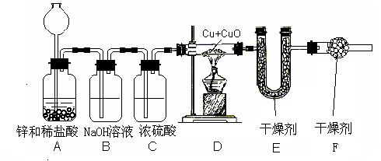
④F装置的作用是吸收空气中的水，如果没有F装置，会使实验结果 （偏大、偏小）。

例3、
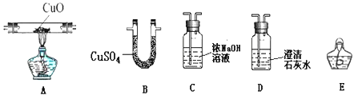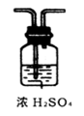
F
用上述仪器组装一套装置，通过一次实验同时检验上述气体中是否含有氢气、水蒸气、一氧化碳和二氧化碳，按气体通过的先后顺序，连接的仪器依次是（填序号，仪器可以重复使用）____________________________________________________________________
【课后练习】：
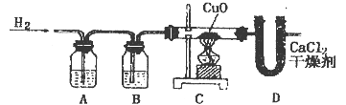
1、利用纯净、干燥的氢气还原灼热的氧化铜来测定水的组成。实验装置由A、B、C、D组成（氢气发生装置省略未画出）。回答下列问题：
（1）如果某学生用锌和较浓的盐酸制取氢气，他用装置A、B是为了得到纯净、干燥的氢气，在装置A中通常放 溶液，其作用是 ；在装置B中通常放 溶液，其作用是 。
（2）若实验前后，称量结果如下，装氧化铜的玻璃管的质量减少6、4克，装氯化钙的U型管的质量增加了7、2克。根据上述实验数据，写出水中氢、氧两种元素质量比的原始计算式
（3）在装置D中，将CaCI₂改换为 ，才能检验出氢气还原氧化铜有水生成。
2、一定条件下，CO与MgSO₄反应会生成三种氧化物．某兴趣小组用如下装置探究该反应．
已知：SO₂，CO₂均能使澄清石灰水变浑浊，SO₂能与高锰酸钾溶液反应，使高锰酸钾溶液裉色．
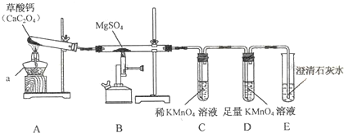
（1）装置A的作用是_______________________．
（2）装置A中CaC₂O₄的分解会生成一种气体和一种相对分子质量为100的含钙的化合物，则A中反应的反应化学方程式为__________________________________________．
（3）实验时观察到装置C中紫红色褪去，装置E中溶液变浑浊，则在C和E中反应的气体分别是___________________﹑______________________；
（4）装置B中反应的化学方程式是__________________________________________；
（5）装置D的作用是_________________________________________________；
（6）实验结束，通过过滤、干燥等操作，兴趣小组同学测得装置E中的白色沉淀质量为2g（过程中损耗忽略不计），则E装置中吸收的二氧化碳质量至少是多少？
（7）该装置存在的明显不足之处是_______________________________________________．

